“No queremos más aplausos ni promesas incumplidas”: Fenasenf pide un plan nacional de salud mental para trabajadores del área
A través de una carta al Ministro de Salud, manifestaron su preocupación ante los cuatro suicidios registrados durante el último mes por parte de enfermeras de la red de salud pública, los cuales tenían en común las malas condiciones laborales y que podrían haber sido evitados.
Por Rocio Marin Lacazzette
19 Mayo 2021
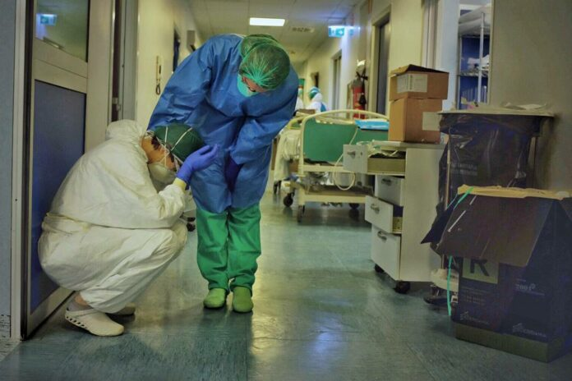
A través de una carta enviada la jornada del día martes, la Federación Nacional de Asociaciones de Enfermeras y Enfermeros de Chile (Fenasenf), solicitó al Ministro de Salud Enrique Paris implementar un plan nacional de salud mental para los trabajadores del área de la salud, quienes se han visto en la primera línea para combatir la crisis sanitaria por Covid-19 desde marzo del 2020.
A través del documento, la Federación expresó su preocupación ante los cuatro suicidios que se han registrado por parte de enfermeras en ejercicio durante el último mes. Donde el factor en común de sus causales fueron las malas condiciones laborales en la atención de salud, que se vieron agravadas por las altas exigencias físicas y mentales debido a la pandemia.
Sin embargo, indicaron que la inestable salud mental de los trabajadores es una problemática que se arrastra desde mucho antes del coronavirus, que sólo ha llegado a intensificar la problemática. No contando con las herramientas para la identificación oportuna de eventuales trastornos psicoemocionales en el personal, pese a señalar que las autoridades se encuentran al tanto de la situación.
PROPUESTAS
Motivo de esto, considerando que otros hospitales de la red pública han tomado iniciativa en este ámbito, propusieron las siguientes medidas:
- Implementar un plan nacional de salud mental de pesquisa, diagnóstico, tratamiento y reparación para trabajadores de salud, que contenga espacios de conversación y reflexión.
- Creación de unidades de urgencia psicológica que cuenten con atención psiquiátrica complementaria.
- Considerar un equipo psicosocial permanente de atención en apoyo a los trabajadores.
- Asegurar la dotación de enfermeras/os adecuados, para evitar el “auto reemplazo”.
- Corregir horarios y jornadas de trabajo extenuantes.
- Asegurar el presupuesto para ejecutar los planes de salud mental para los trabajadores de todos los hospitales del país.
- Apoyar el proyecto de ley que promueve el descanso compensatorio por pandemia.
- Dar celeridad a los procesos investigativos frente a denuncias de maltrato o acoso laboral.
Finalizando con un claro mensaje a la autoridad sanitaria, señalando “No queremos más aplausos ni promesas incumplidas lanzadas como fuegos artificiales ante los medios de comunicación. Lo que queremos es tener las condiciones de trabajo adecuadas, en especial, en la realidad que hoy nos golpea. No queremos llorar más muertes, menos de nuestras enfermeras. Nos faltan cuatro, cuya partida pudo evitarse“.

